职工手机端使用说明

一、登陆
关注省立医院微信公众号

二、团体体检
2.1预约
点击公众号下方的【诊疗服务】往上拖动，找到“体检服务”，选择“团体预约”；
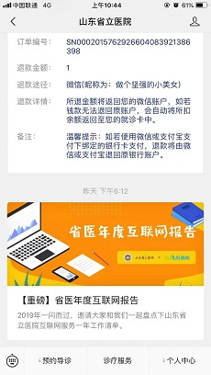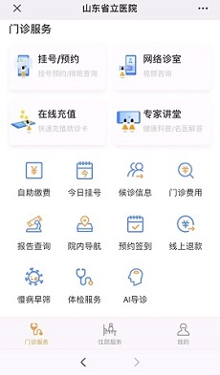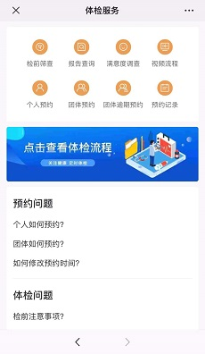

输入团体号(由团体联系人通过微信消息或手机短信获取)、身份证号，选择想要预约的体检日期、时段。点击确定预约，完成预约，预约成功后可填写体检评估表。
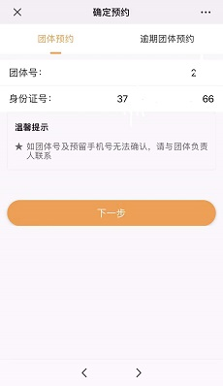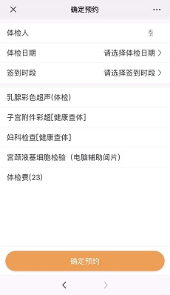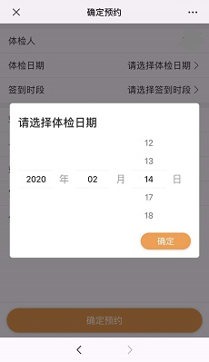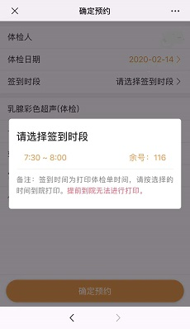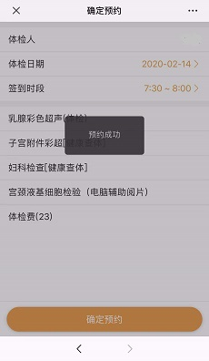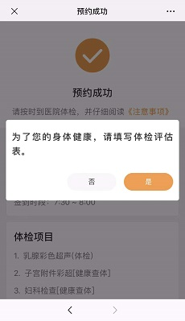
2.2改期
点击公众号下方的【诊疗服务】--“体检服务”，选择“预约记录”，选择要改期的预约记录，选择想要更改的日期、时段、点击申请改期即可。
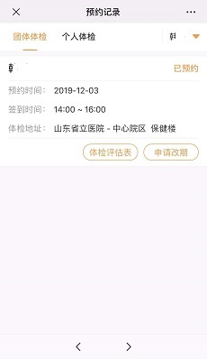
2.3逾期团体预约
对于未能在约定团体体检排期内预约或到院体检的用户，提供逾期团体体检预约功能。
点击公众号下方的【诊疗服务】-- “体检服务”，选择“团体逾期预约”，选择院区、输入身份证号点击“下一步”，选择想要更改的日期、时段、点击确定预约即可
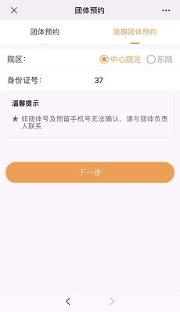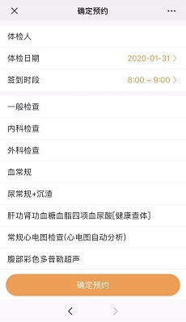

三、体检报告查询
点击公众号下方的【诊疗服务】-- “体检服务”，选择“报告查询”，输入身份证号点击“下一步”，获取手机验证码，点击“查询”即可。
